|  |  |
| --- | --- |
|  | [http://www.obsdekreek.nl/images/schoolgids/voortgezet%20onderwijs.jpg](http://www.google.nl/url?sa=i&rct=j&q=&esrc=s&source=images&cd=&cad=rja&uact=8&docid=O43wjTbxGUnluM&tbnid=LaT2Sv-dhN6hrM:&ved=0CAUQjRw&url=http://www.cbshetbaken.nl/groepen/2013-2014/groep8/nieuwsuitdegroep/&ei=rK-BU9q-EIfiPPOzgMAL&bvm=bv.67720277,d.ZWU&psig=AFQjCNGmjJyR60y7bQf5-EVYmEZme0Pz4A&ust=1401094334606661) |
| H:\Mijn Documenten\Veens VO\Standaardlogo Het Perron.jpg |
|  |
| H:\Mijn Documenten\Veens VO\160-001 - Logo RembrandtCollege naam rechts groot (1).jpg |
| Plaatsingswijzer  Een handreiking voor het po bij het  opstellen van het advies  voor het vo Veenendaal  Schooljaar 2022-2023 | |

**Inhoud**

1. Voorwoord pag. 3
2. Toelating en plaatsing op het voortgezet onderwijs in Veenendaal

2.1 Inleiding pag. 4

2.2 Plaatsingswijzer VO Veenendaal pag. 4

2.2.1 Advies van de basisschool pag. 4

2.2.2 Plaatsingsrichtlijnen pag. 4

2.2.3 LVS toetsen, toelichting voor ouders pag. 8

1. Informatie over de scholen voor voortgezet onderwijs in Veenendaal pag. 9

Het Perron pag. 9

CLV pag. 12

Ichthus College pag. 14

Rembrandt College pag. 16

1. Tijdpad voor aanmelding en toelating voor de cursus 2021-2022 pag. 18

**1. Voorwoord**

Dit document is bedoeld als handreiking voor het po voor het opstellen van het advies voor de vo-scholen in Veenendaal, voor het schooljaar 2022-2023. Deze handreiking is voorbereid door de Werkgroep Toelating waarin deze vier scholen participeren. Bij de voorbereiding hebben we samengewerkt met vertegenwoordigers van een aantal basisscholen uit de regio.

In de inleiding wordt de achtergrond van de wijziging uitgelegd. In hoofdstuk 2 wordt de richtlijn beschreven. Daarna treft u in hoofdstuk 3 informatie aan over de vier scholen. Tenslotte wordt in hoofdstuk 4 het tijdpad voor aanmelding en toelating weergegeven.

De Werkgroep Toelating VO

Simone Breemer, Christelijk Lyceum Veenendaal

Marloes Beumer, Rembrandt College

Daan Diepeveen, Het Perron

Simon van Groningen, Ichthus College (voorzitter)

**2. Toelating en plaatsing op het voortgezet onderwijs in Veenendaal**

**2.1 Inleiding**

In 2015 is wettelijk vastgelegd dat scholen voor voortgezet onderwijs bij toelating en plaatsing van leerlingen het advies van de basisschool als leidend moeten hanteren. Uiteraard houden de Veenendaalse scholen voor vo zich daaraan. In de periode 2013-2014 hebben de vier scholen voor vo in Veenendaal, samen met een aantal vertegenwoordigers uit het po, de zogenoemde plaatsingswijzer ontwikkeld. Het formuleren van een schooladvies is en blijft de verantwoordelijkheid van het po. Wij menen met de plaatsingswijzer een handreiking te hebben beschreven voor het tot stand komen van het advies.

**2.2 Plaatsingswijzer vo Veenendaal**

De plaatsingswijzer heeft als doel de overgang van groep 8 van het basisonderwijs naar het voortgezet onderwijs zo optimaal mogelijk te laten verlopen. Bovendien willen we de doorstroom van de leerlingen in het voortgezet onderwijs zo succesvol mogelijk laten zijn.

Dit betekent dat wij bij de toelating van leerlingen ervan uitgaan dat de leerling voldoende capaciteiten heeft om de opleiding van plaatsing binnen de reguliere tijd af te ronden.

Succeservaringen zijn voor leerlingen van groot belang. Ze hebben een positieve invloed op hun motivatie en zelfbeeld én geven de leerling het besef dat inzet loont.

De scholen voor vo in Veenendaal kennen zogenaamde dakpanklassen, o.a. b/k-klassen, kgt-klassen, tl(mavo)/havo-klassen en havo/vwo-klassen. In die klassen krijgen leerlingen de gelegenheid om hun mogelijkheden en ambities verder te laten zien, waarna zij verder kunnen in de meest passende opleiding.

Met plaatsing in deze klassen is hun loopbaan binnen de scholen dus nog niet vastgelegd, maar van belang is dat zij in ieder geval op het basisniveau van de betreffende dakpanklas succesvol kunnen zijn. Leerlingen die op een niveau beginnen waaraan zij niet kunnen voldoen, verliezen vaak hun zelfvertrouwen en motivatie. Een juist startniveau is dus erg belangrijk.

De hier beschreven plaatsingswijzer is vastgesteld door de vier scholen voor voortgezet onderwijs in Veenendaal. Daarbij is intensief samengewerkt met leerkrachten en directieleden van een tiental basisscholen uit Veenendaal e.o. We hebben tevens gebruik gemaakt van de ervaring van andere scholen in het land die al met een dergelijk systeem werken. Op grond van deze samenwerking en de ervaringen in het land vertrouwen wij erop dat we met de plaatsingswijzer het po een richtlijn geven die gebruikt kan worden bij het tot stand komen van een succesvol advies voor het vo.

**2.2.1 Advies van de basisschool**

Uitgangspunt bij de toelating en plaatsing is het advies van de basisschool. Omdat dit advies leidend is voor de toelating tot het vo, is het van groot belang dat het gegeven advies van het po past bij de capaciteiten van de leerlingen.

**2.2.2 Plaatsingsrichtlijnen**

Bij elk te geven advies hebben we zogenoemde plaatsingsrichtlijnen geformuleerd. De plaatsingsrichtlijnen gaan uit van resultaten van de Cito-LOVS[1] toetsen die op alle basisscholen worden afgenomen. De middentoetsen van begrijpend lezen, rekenen-wiskunde en de toetsen van studievaardigheden uit groep 6, 7 en 8 staan daarbij centraal.

Van studievaardigheid zijn er alleen eindtoetsen voor groep 6 en 7. Voor groep 8 is er een toets die als B- en als M toets kan worden afgenomen.

In schema:

|  |  |  |
| --- | --- | --- |
| Begrijpend lezen | Rekenen-wiskunde | Studie-  vaardigheid |
| M6 | M6 | E6 |
| M7 | M7 | E7 |
| M8 | M8 | B8/M8 |

Deze toetsen worden verderop in deze notitie aangeduid als ‘profieltoetsen’.

Bij elk onderwijsniveau dat in het voortgezet onderwijs wordt aangeboden onderscheiden we drie profielen:

1. **Basisprofiel:**

Van leerlingen met toetsresultaten volgens het basisprofiel verwachten wij dat die zonder meer succesvol kunnen zijn op het geadviseerde niveau.

1. **Bespreekprofiel:**

Leerlingen die voldoen aan de beschrijvingen van het bespreekprofiel kunnen tot het bijbehorende niveau geplaatst worden. Dit wanneer de vaardigheden zoals werkhouding, motivatie, doorzettingsvermogen, huiswerkattitude enz. bovengemiddeld zijn.

1. **Disharmonisch profiel:**

Leerlingen met een disharmonisch profiel lijken in eerste instantie niet voor het geadviseerde niveau in aanmerking te komen. De oorzaak hiervoor kan worden gevonden in een gediagnosticeerde leerstoornis of een diagnose op sociaal-emotioneel gebied. Deze leerlingen laten bijvoorbeeld bij begrijpend lezen resultaten zien die passen bij het geadviseerde niveau, maar bij rekenen-wiskunde niet, of andersom.

Voor deze leerlingen levert het basisonderwijs een schriftelijke onderbouwing van het advies. Bij de beslissing over toelating wordt de zorgcoördinator van de beoogde school voor voortgezet onderwijs geraadpleegd, om na te gaan of de school de benodigde ondersteuning kan bieden om de leerling met succes op het geadviseerde niveau te kunnen laten functioneren.

Hieronder worden per geadviseerd onderwijsniveau de plaatsingsrichtlijnen weergegeven voor het basisprofiel en het bespreekprofiel. Het disharmonisch profiel wordt niet genoemd omdat het dan over maatwerk voor de betreffende leerling gaat.

|  |  |
| --- | --- |
| **Advies vwo** |  |
|  |  |
| Basisprofiel | De leerling heeft in groep 6 t/m 8 op alle ‘profieltoetsen’ van het leerlingvolgsysteem resultaten behaald op niveau I. Voor begrijpend lezen is er maximaal één keer een II behaald in genoemde toetsen. |
| Bespreekprofiel* | De leerling heeft over de leerjaren heen naast score I ook meer dan één keer score II per domein behaald.  Voor begrijpend lezen en rekenen/wiskunde heeft de leerling maximaal drie keer een II behaald. |

* De hier beschreven criteria voor de bespreekprofielen hebben de instemming van de scholen voor po waarmee we hebben samengewerkt aan de totstandkoming van dit beleid.

|  |  |
| --- | --- |
| **Advies havo** |  |
|  |  |
| Basisprofiel | De leerling heeft in groep 6 t/m 8 op de ‘profieltoetsen’ van het leerlingvolgsysteem over het geheel genomen resultaten behaald op niveau II. Voor begrijpend lezen is er maximaal één keer een III behaald in genoemde toetsen. |
| Bespreekprofiel* | De leerling heeft over de leerjaren heen naast score I of II ook meer dan één keer score III per domein behaald.  Voor begrijpend lezen en rekenen/wiskunde heeft de leerling maximaal drie keer een III behaald. |

|  |  |
| --- | --- |
| **Advies vmbo-tl (mavo)** | |
|  |  |
| Basisprofiel | De leerling heeft in groep 6 t/m 8 op de ‘profieltoetsen’ van het leerlingvolgsysteem over het geheel genomen resultaten behaald op niveau III. Voor begrijpend lezen is er maximaal één keer een IV behaald in genoemde toetsen. |
| Bespreekprofiel* | De leerling heeft over de leerjaren heen naast score III ook meer dan één keer score IV per domein behaald.  Voor begrijpend lezen en rekenen/wiskunde heeft de leerling maximaal drie keer een IV behaald. |

|  |  |
| --- | --- |
| **Advies vmbo-kbl** | |
|  |  |
| Basisprofiel | De leerling heeft in groep 6 t/m 8 op de ‘profieltoetsen’ van het leerlingvolgsysteem over het geheel genomen resultaten behaald op niveau III-IV. Voor Begrijpend lezen óf rekenen/wiskunde is er maximaal één keer een V behaald in genoemde toetsen. |
| Bespreekprofiel* | Aan de hand van het door het basisonderwijs aangeleverde Onderwijskundige Rapport en LOVS én de aanvullende informatie die is verkregen uit de testgegevens van Het Perron (IQ, leerachterstanden, leermotivatie en zelfbeeld) wordt bepaald waar de leerling de beste kans van slagen heeft. Het Perron geeft de mogelijkheid dit met de leerkracht te bespreken, waarna het advies gespecificeerd kan worden in bbl (basisberoepsgerichte leerweg) of kbl (kaderberoepsgerichte leerweg). |

|  |  |
| --- | --- |
| **Advies vmbo- bbl** | |
|  |  |
| Basisprofiel | De leerling heeft in groep 6 t/m 8 op de’ profieltoetsen’ van het leerlingvolgsysteem over het geheel genomen resultaten behaald op niveau IV en V. |
| Bespreekprofiel*  BBL-PRO | Aan de hand van het door het basisonderwijs aangeleverde Onderwijskundige rapport en LOVS én de aanvullende informatie die is verkregen uit de testgegevens van Het Perron (IQ, leerachterstanden, leermotivatie en zelfbeeld) wordt bepaald of de leerling in aanmerking komt voor plaatsing in de bbl (al of niet met leerwegondersteuning) of in het praktijkonderwijs (pro).  Het Perron geeft de mogelijkheid dit met de leerkracht te bespreken, waarna het advies gespecificeerd kan worden in bbl of pro. |

**2.2.3 LVS toetsen, toelichting voor ouders**

Op alle basisscholen wordt vanaf de onderbouw gebruik gemaakt van de LOVS-toetsen van Cito. Er zijn toetsen voor spelling, technisch lezen, woordenschat, studievaardigheden, begrijpend lezen, reken-wiskunde etc. Voor de meeste toetsen zijn er per leerjaar drie beschikbaar. Deze worden afgenomen aan het begin van het leerjaar, het midden en het einde. De toetsen worden aangeduid met resp. B, M en E.

De toetsresultaten worden uitgedrukt in verschillende grootheden (o.a. didactisch leeftijdsequivalent en vaardigheidsscore). In de gesprekken over leerlingen wordt de niveauscore het meest gebruikt. Deze score wordt uitgedrukt met I, II, III, IV en V. In een verouderde versie werden de letters A, B, C, D en E gebruikt. Elk cijfer vertegenwoordigt een groep van 20% van de leerlingen (landelijk). Leerlingen die een I scoren behoren tot de 20% best scorende leerlingen voor die toets. Voor het overzicht, zie de tabel hieronder:

|  |  |  |
| --- | --- | --- |
| **I** | 20% | Best scorende leerlingen |
| **II** | 20% | Boven gemiddeld scorende leerlingen |
| **III** | 20% | Gemiddeld scorende leerlingen |
| **IV** | 20% | Beneden gemiddeld scorende leerlingen |
| **V** | 20% | Minst scorende leerlingen |

Hieronder de letteraanduiding van de toetsresultaten zoals die voorheen gebruikt werd in relatie tot de huidige aanduiding.

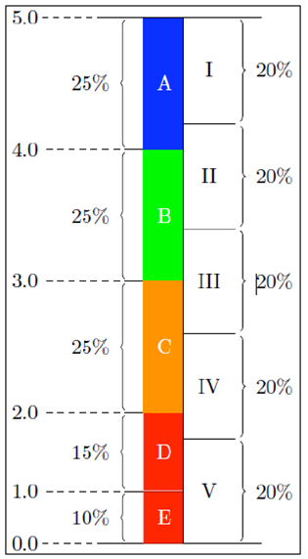

In de tabel hiernaast zijn de verschillen tussen de

letter- en de cijferaanduiding weergegeven.

Het is een vergelijking van de score

LVS-toetsen in letters en cijfers.

1. **Informatie over de scholen voor voortgezet onderwijs in Veenendaal**



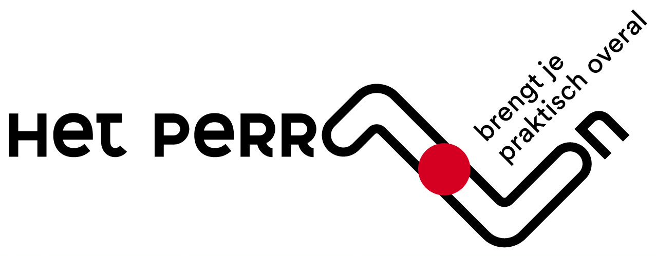 Het Perron

PRO – BBL – KBL – GL/TL/MAVO

Leerlingen uit groep 8 kunnen instromen in vier niveaus:

|  |  |
| --- | --- |
| **Advies Niveau** | **Plaatsing mogelijk in** |
| GL-TL | Leerhuis 1A (KGT) |
| KBL | Leerhuis 1A(KGT) en 1B (B/K) |
| BBL | Leerhuis 1B (B/K) |
| PRO | Leerhuis Praktijkonderwijs |

**GL-TL**:

De leerling met een GL of TL advies werkt vanaf leerjaar 1 aan de leerdoelen gerelateerd aan het niveau van de Theoretische Leerweg. Daarnaast wordt specifiek gewerkt aan de inhoud van de modules behorend bij de voorbereidingen op het examenprogramma in het derde leerjaar. Tot en met leerjaar 3 wordt de leerling hierin breed opgeleid; dit gebeurt aan de hand van thema’s die mens-, techniek- en ondernemingsgericht zijn. Binnen de thema’s worden de theorie en praktijkvakken zoveel mogelijk vakoverstijgend aangeboden. We spreken over TL+ aangezien de leerlingen in de bovenbouw zes theorievakken en een beroepsgericht vak aangeboden krijgen. Samenwerking met het bedrijfsleven zorgt ervoor dat het zo levensecht mogelijke opdrachten zijn waaraan gewerkt wordt. De 21 eeuwse vaardigheden en wat het bedrijfsleven straks van onze leerlingen zal gaan vragen, zijn hierin verwerkt. ~~I~~n leerjaar 4 volgt de leerling naast het reguliere aangeboden TL programma, praktische keuzevakken die gerelateerd zijn aan interessegebied en vervolgopleiding in het MBO.

**KBL**:

De theorie die de KBL leerling krijgt aangeboden ligt dicht tegen die van de TL leerstof aan. Dit geldt ook voor de hoeveelheid lesstof. Een KBL leerling is een praktisch ingestelde leerling. Het verschil in toetsing met de TL is, dat de vragen minder op inzicht gericht zijn en meer op de lesstof. Beoordelingen worden vaker gekoppeld aan praktische opdrachten.

**BBL**:

Leerlingen die deze leerweg volgen krijgen een hoeveelheid lesstof aangeboden die gerelateerd is aan de leerdoelen van de basis beroepsgerichte leerweg. De hoeveel lesstof is passend bij hun niveau en is beduidend minder dan dat voor de KBL leerling. Leesteksten zijn kort en duidelijk. Opdrachten zijn veelal praktisch gericht. Er is sprake van gerichte en zo nodig verlengde instructie.

**PRO**:

Deze leerweg is bedoeld voor de leerling met een indicatie voor Praktijk Onderwijs. De lesstof is gerelateerd aan de leerdoelen van het landelijk curriculum praktijkonderwijs. De leerling wordt opgeleid om uit te kunnen stromen richting arbeid. Daarnaast is in het vierde en vijfde leerjaar voor een enkele leerling de mogelijkheid om opgeleid te worden voor het MBO niveau 1 diploma.

**Dubbel advies:**

Sommige leerlingen krijgen een dubbel advies, bijvoorbeeld B/K. Dit wordt aangegeven bij “niveauadvies” in het OKR. Voor ons is het dan van belang om te weten op welk van de twee niveaus een leerling aangesproken moet worden. Graag bij het “plaatsingsadvies” aangeven op welke van de twee niveaus het best met deze leerling kan worden gestart, dat wil zeggen “B” óf “K”.

**Testbeleid**

**Alle leerlingen die zijn aangemeld op Het Perron worden getest**

De uitslag van de test wordt samen met de gegevens uit het Onderwijskundig Rapport gebruikt voor het aanvragen van een LWOO - of PrO beschikking. De uitslag van de test wordt gebruikt als basis voor de Zorgroute, die sinds enkele jaren op Het Perron is geïmplementeerd om zo optimaal tegemoet te kunnen komen aan de onderwijsbehoefte van elke leerling.

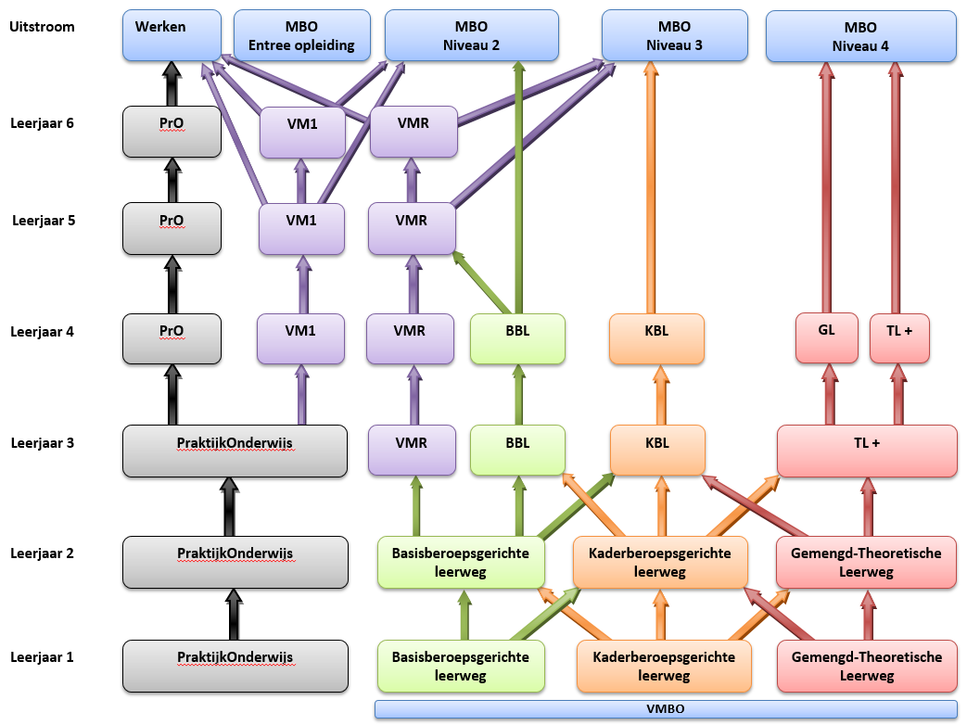

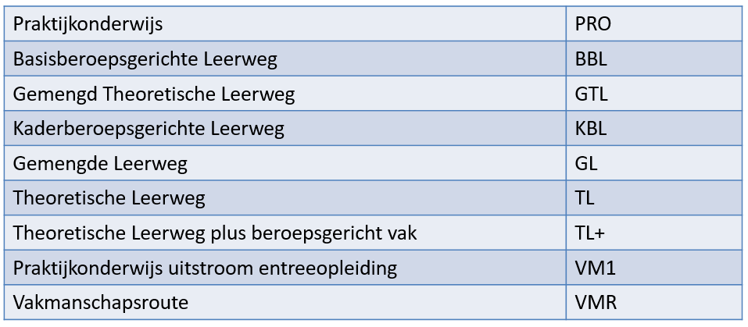

**Voor vragen en/of opmerkingen kunt u terecht bij:**

Jeffrey Terschegget Plaatsingscoördinator j.terschegget@hetperron.nl

[www.hetperron.nl](http://www.hetperron.nl) T:0318- 50 96 00



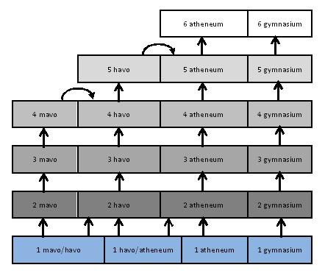**Het CLV in beeld**

**Aanbod**Als open christelijke school kenmerkt het CLV zich door aandacht voor leerlingen. We bereiden leerlingen voor op een leven in goede gezondheid, vrede en duurzaamheid, door als school zorg en veiligheid te bieden. Het CLV heeft brugklassen voor mavo/havo, havo/atheneum, atheneum en gymnasium.

**mavo/havo**  
Wij werken met lesmethoden op mavo/havo-niveau. Leerlingen die in de loop van het schooljaar laten zien dat een havo-opleiding tot de mogelijkheden behoort, dagen wij uit om hun perspectief en ambitie daarop te onderzoeken en begeleiden we ze hier in.

Alle leerlingen krijgen dezelfde toetsen. Deze zijn zo ingericht dat potentiële havoleerlingen aan het eind van leerjaar 1 de norm kunnen halen voor bevordering naar havo 2. De andere leerlingen vervolgen hun loopbaan op de mavo.

**havo/atheneum**  
Wij werken met lesmethoden op havo/atheneum-niveau. Wij dagen leerlingen met atheneumpotentie uit om hun mogelijkheden te onderzoeken en begeleiden ze hier in.

Alle leerlingen krijgen dezelfde toetsen. Deze zijn zo ingericht dat potentiële atheneumleerlingen aan het eind van leerjaar 1 de norm kunnen halen voor bevordering naar atheneum 2. De andere leerlingen vervolgen hun loopbaan op de havo.

**Atheneum**  
Wij werken met lesmethoden op atheneum niveau. Leerlingen worden verwacht een grote verantwoordelijkheid te dragen voor hun eigen leerproces.

**Gymnasium**Vanaf klas 1 staat Latijn, Grieks en Verrijkt Nederlands op het lesrooster. Bij de andere vakken bieden wij de inhoud zoveel mogelijk op een gymnasiale wijze aan.

**Maatwerk**Voor leerlingen die op hoog niveau muziek spelen of sporten is er een aangepast rooster mogelijk. Dit geldt ook voor leerlingen die een vak versneld willen volgen of juist meer tijd nodig hebben. Begeleiding wordt per leerling afgestemd.

**Junior College**Als begaafdheidsprofielschool biedt het CLV, gezamenlijk met het samenwerkingsverband ‘passend onderwijs’ het Junior College aan. Dit tussenjaar is voor aankomende vwo leerlingen, die nog niet klaar zijn voor het voortgezet onderwijs. Met dit specifieke onderwijsaanbod hebben wij een positief effect op de cognitieve prestaties en het sociaal welzijn/¬welbevinden van de leerling voor ogen. Na dit tussenjaar stroomt de leerling door in het reguliere onderwijs.

**Talentontwikkeling**Om leerlingen goed voor te bereiden op de toekomst gaat het CLV verder dan alleen kennisoverdracht. Er is aandacht en begeleiding voor verschillende interesses en talenten die leerlingen ambiëren. Iedere week volgen leerlingen, 2 uur per week, één van de volgende talentklassen.

* Economics & Social Business
* Kunst & Cultuur
* Science
* Sport
* Storytelling

Bij al deze keuzes geldt dat er kosten aan verbonden zijn.

**Overdracht po-vo**In maart bezoeken wij de basisscholen om te spreken over de ingeschreven leerlingen. Begin april beslissen wij over de toelating.

**Heeft u nog vragen of zijn er onduidelijkheden? Neem dan contact op met;**Simone Breemer, afdelingsleider brugklassen mavo/havo en havo/atheneum. [s.breemer@clv.nl](mailto:s.breemer@clv.nl) of  
Lydia Germans, afdelingsleider klassen 1,2 en 3 atheneum/gymnasium.

[l.germans@clv.nl](mailto:l.germans@clv.nl)

Telefoon school: 0318-50 06 21

|  |
| --- |
| H:\Mijn afbeeldingen\Ichthus logo.JPG |

**Verschillende brugklassen en hun doorstroommogelijkheden**

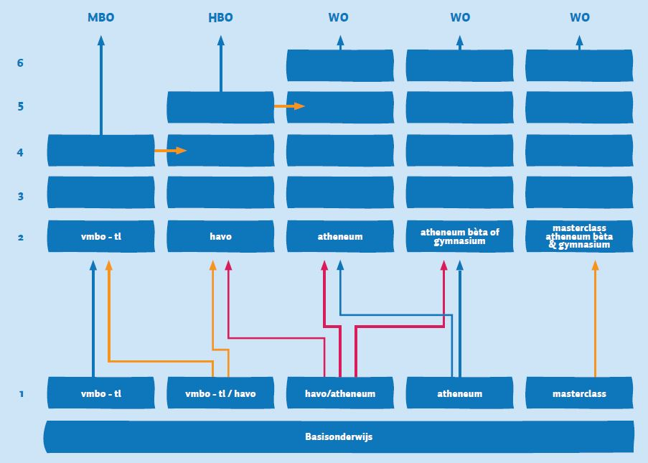

|  |
| --- |
| **Niveau en werkwijze brugklassen**  Het Ichthus College heeft vijf typen brugklassen, namelijk vmbo-tl, vmbo-tl/havo, havo/atheneum, atheneum en masterclass. Vanaf klas 2 kan er voor het gymnasium gekozen worden.    **De vmbo-tl-brugklas**  Deze brugklas is voor leerlingen die op de basisschool goed mee kunnen komen met taal en rekenen en zich dus thuis voelen in een theoretische leeromgeving. Het vmbo bereidt leerlingen voor op het middelbaar beroepsonderwijs.  Na het behalen van zijn diploma heeft de leerling onder voorwaarden de mogelijkheid om op te stromen naar de havo.  **De vmbo-tl/havo-brugklas**  Deze brugklas is voor leerlingen bij wie aan het einde van groep 8 van de basisschool nog niet helemaal duidelijk is of zij het beste op hun plaats zijn in het havo dan wel in het vmbo. In deze brugklas wordt lesgegeven op vmbo-niveau. Leerlingen die meer aankunnen hebben de mogelijkheid om op te stromen naar de havo. Om die reden wordt in deze klas het vak Frans ook aangeboden. Dit in tegenstelling tot een uniforme vmbo-tl-klas. Aan het einde van de brugklas moeten deze leerlingen aan een bepaalde norm voldoen om door te kunnen stromen naar havo 2. De havo bereidt leerlingen voor op het hoger beroepsonderwijs.  **De havo/atheneum-brugklas**  Deze brugklas is voor leerlingen bij wie aan het einde van groep 8 van de basisschool nog niet helemaal duidelijk is of zij het beste op hun plaats zijn in de havo dan wel in het vwo. In deze brugklas wordt lesgegeven op havoniveau. Leerlingen die meer aankunnen hebben de mogelijkheid om op te stromen naar het vwo. Aan het einde van de brugklas moeten deze leerlingen aan een bepaalde norm voldoen om door te kunnen stromen naar atheneum 2.  **De atheneum-brugklas**  Deze brugklas is voor leerlingen die op de basisschool tot de beste leerlingen behoren. Het zijn leerlingen die intelligent zijn, een goede studiezin hebben en zelfstandig kunnen leren. Het vwo bereidt leerlingen voor op het wetenschappelijk onderwijs.  **De masterclass**  Dit is een speciale atheneum-brugklas. Met behulp van een aantal modules waarbij leerlingen in aanraking komen met onderwerpen uit de natuurkunde, wiskunde, biologie, maar ook uit de kunst en de klassieke talen kunnen de leerlingen ervaren waar hun interesse ligt.  **Gymnasium**  Het Ichthus College biedt ook de gymnasiumopleiding aan. Leerlingen uit de atheneumbrugklas kunnen er onder voorwaarden voor kiezen vanaf klas 2 Grieks en Latijn te volgen. De leerlingen uit de atheneum masterclass volgen vanaf klas 2 allemaal de vakken Grieks en Latijn. |

|  |
| --- |
| **Voor vragen en/of opmerkingen over de verschillende niveaus en de klassenindeling kunt u terecht bij:**  Dick van Vliet, coördinator brugklassen vli@ichthuscollege.nl  Telefoon school: 0318-54 32 10  Website school: <https://www.ichthuscollege.nl/> |

|  |
| --- |
|  |

|  |
| --- |
| **Het Rembrandt College schematisch in beeld** |

|  |
| --- |
| **Niveau en werkwijze brugklassen**  Het Rembrandt College heeft in de eerste brugklas twee dakpanbrugklassen (twee niveaus in een klas) en een homogene vwo-brugklas. In de tl/havo-klas wordt lesgegeven op tl- niveau. De leerling die laat zien de tl-stof te beheersen kan verder gaan met de verwerking van de havo-stof. In de havo/vwo-klas wordt lesgegeven op havo-niveau. De leerling die laat zien de havo-stof te beheersen kan verder gaan met de verwerking van de vwo-stof. In de vwo-brugklas wordt lesgegeven op vwo-niveau. In de brugklas wordt er tijdens de mentorles ook aandacht besteed aan leren leren.  De docenten zijn getraind in het maken van toetsen die zo zijn samengesteld dat de toets een duidelijk beeld geeft van de beheersing van de lesstof en over het niveau waarop de leerling in dat vak functioneert. Naast de cijfers wordt ook een niveauaanduiding vermeld. |

|  |
| --- |
| **Verlengde brugklas**  Na brugklas 1 is er nog een tweede brugklas, dit is een havo/vwo-klas. Hier kunnen de leerlingen uit beide soorten brugklassen in terecht komen. Het Rembrandt College hecht veel waarde aan haar dakpanklassen in leerjaar 1 en 2. De leerlingen kan gedurende twee jaar laten zien op welk niveau hij/zij kan functioneren. Op deze wijze hebben de leerlingen langer de tijd om in de juiste stroom terecht te komen. |

|  |
| --- |
| Goed om te weten over het Rembrandt College Onze eigen leerlingen vinden het Rembrandt College een veilige school waar ze de ruimte ervaren om zichzelf te kunnen zijn. Dat kan ook omdat het Rembrandt College een kleine school is waar iedereen elkaar kent en het tonen van respect voor elkaar centraal staat. Leerlingen voelen zich gezien en gehoord. Het Rembrandt College is een cultuurprofielschool en leerlingen komen in aanraking met veel verschillende onderwerpen waardoor zij een brede kijk op de wereld krijgen.  Creativiteit, technologie en ondernemerschap vinden wij hierbij heel belangrijk. Leerlingen ontwikkelen vaardigheden waar zij hun hele leven plezier van hebben. We dagen hen uit tot het stellen van kritische vragen, het vinden van creatieve oplossingen en het leren ontdekken van hun talenten. Met onze programma’s Maatwerk en Talentbegeleiding krijgen leerlingen alle ruimte en ondersteuning om hun talent verder uit te bouwen.  School is méér is dan het ‘alleen maar’ het volgen van de verschillende vaklessen. Leren doe je op het Rembrandt College daarom ook tijdens één van de vele activiteiten die buiten de lessen om worden georganiseerd. Denk hierbij bijvoorbeeld aan excursies, studiereizen, schoolfeesten, Rembrandt-uren en sport-activiteiten. We nodigen leerlingen, onder andere via de leerlingenraad, van harte uit om mee te denken over allerlei zaken en activiteiten in de school.  We vinden het belangrijk dat leerlingen zelfstandig leren werken, plannen en studeren en dat zij daarbij hun eigen verantwoordelijkheid leren nemen. Hiervoor is nadrukkelijk aandacht tijdens de mentorlessen en in klas 1 en 2 wordt er gebruik gemaakt van de Plenda-agenda. Er wordt gewerkt vanuit de gedachte van het coachend mentoraat.  Als leerlingen daarnaast nog een extra duwtje in de rug nodig hebben, bieden we op school huiswerkondersteuning aan en steunlessen aan. |

|  |
| --- |
| **Voor vragen en/of opmerkingen kunt u terecht bij:**  Mw. M. Beumer, [m.beumer@rembrandt-college.nl](mailto:m.beumer@rembrandt-college.nl)  Dhr. T. Valk, [t.valk@rembrandt-college.nl](mailto:t.valk@rembrandt-college.nl)    Telefoon school: 0318–50 99 00  Website school: <http://www.rembrandt-college.nl/> |

**4. Tijdpad voor aanmelding en toelating voor het schooljaar 2022 - 2023**

Van november 2021 t/m eind januari 2022 zijn er op de scholen verschillende voorlichtings-momenten. Hier worden ouders en groep 8 leerlingen geïnformeerd over de inrichting van het onderwijs op de vo-scholen in Veenendaal. Hieronder wordt een overzicht van deze momenten weergegeven.

|  |  |
| --- | --- |
| **Open Lessen/Inloopdagen voor leerlingen** | |
| 16 en 18 november 2021 | **Ichthus College** |
| 11 t/m 14 januari 2022 | **CLV** |
| 17 t/m 21 januari 2022 | **Rembrandt College** |
| 25 en 26 januari 2022 | **Het Perron** |
|  |  |
| **Open Dagen voor ouders en leerlingen** | |
| Vrijdag 21 januari 2022 | **CLV** |
| Woensdag 26 januari 2022 | **Het Perron** |
| Vrijdag 28 januari 2022 | **Ichthus College** |
| Vrijdag 4 februari 2022 | **Rembrandt College** |

**Aanmeldingsprocedure**

Het toelatingstraject ziet er nu als volgt uit:

* Uiterlijk maandag 7 maart geeft u uw adviezen aan het vo door op de totaallijst 2022.
* Gelijktijdig geeft u ook de LVS-gegevens (scores in I t/m V) van uw leerlingen digitaal via OSO aan ons door.
* Ook de onderwijskundige rapporten willen wij op 7 maart 2022 in ons bezit hebben. Dit omdat deze van groot belang zijn voor het opstellen van het "ontwikkelperspectief" van de leerlingen. De OKR’s willen wij aangeleverd krijgen via het aangeleverde OKR schooljaar 2022-2023.
* Op het moment dat u de rapportage van de eindtoets heeft ontvangen stuurt u deze door aan de vo-scholen.
* Uiterlijk 25 mei 2022 ontvangen we de na heroverweging gewijzigde niveau-adviezen.
* In juni 2022 ontvangen de vo-scholen de nieuwe brugklassers volgens onderstaand schema.

|  |  |
| --- | --- |
| **Ontvangst nieuwe brugklassers** | |
| Woensdag 15 juli 2022 | **CLV** |
| Woensdag 15 juli 2022 | **Het Perron** |
| Woensdag 15 juli 2022 | **Ichthus College** |
| Woensdag 15 juli 2022 | **Rembrandt College** |

1. Zie toelichting voor ouders op blz. 8